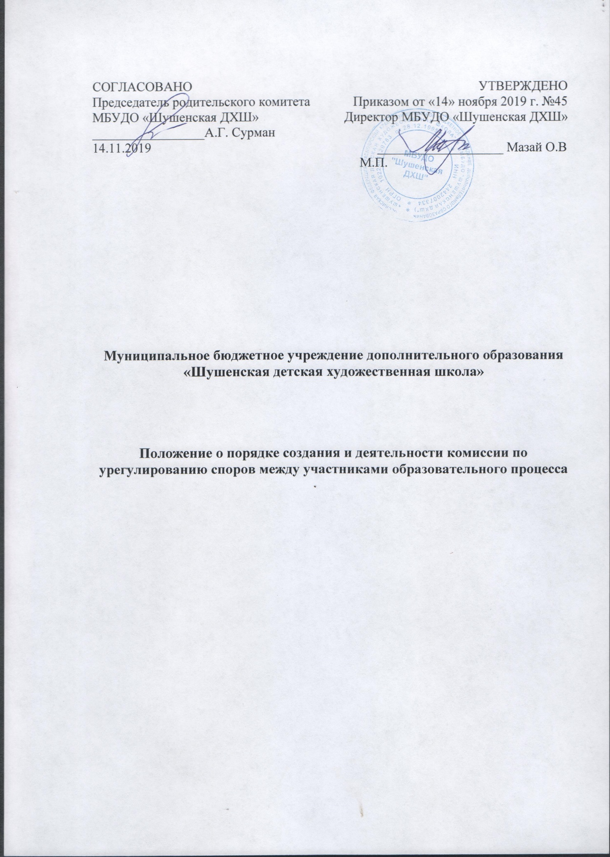

СОГЛАСОВАНО  Председатель родительского комитета  МБУДО «Шушенская ДХШ»  _________________А.Г. Сурман  14.11.2019 | УТВЕРЖДЕНО  Приказом от «14» ноября 2019 г. №45  Директор МБУДО «Шушенская ДХШ»  ___________________ Мазай О.В  М.П.

Муниципальное бюджетное учреждение дополнительного образования «Шушенская детская художественная школа»

Положение о порядке создания и деятельности комиссии по урегулированию споров между участниками образовательного процесса

1. Общие положения
1.1. Положение о комиссии по урегулированию споров между участниками образовательных отношений Муниципального бюджетного учреждения дополнительного образования «Шушенская детская художественная школа» (далее - положение) разработано в соответствии с действующим законодательством РФ.
1.2. Настоящее положение определяет порядок создания, организации работы, принятия решений комиссией по урегулированию споров между участниками образовательных отношений (далее - комиссия), а также порядок исполнения указанных решений.
1.3. Целью деятельности комиссии является урегулирование разногласий между участниками образовательных отношений по вопросам реализации права на образование, в том числе в случаях возникновения конфликта интересов педагогического работника, применения локальных нормативных актов, обжалования решений о применении к обучающимся дисциплинарного взыскания.
1.4. Комиссия в своей деятельности руководствуется:
- Трудовым Кодексом Российской Федерации,
- Федеральным законом от 24 июля 1998 года №124-ФЗ «Об основных гарантиях прав ребенка в Российской Федерации»
- Федеральным законом от 29 декабря 2012 года №273-ФЗ «Об образовании в Российской Федерации»,
- Коллективным договором,
- Правилами внутреннего трудового распорядка и другими локальными актами.
1.5. В своей работе Комиссия использует не запрещенные законодательством РФ способы защиты прав и законных интересов.
2. Задачи Комиссии
2.1. Основной задачей Комиссии является урегулирование конфликтных ситуаций и разногласий между участниками образовательных отношений, путём доказательного разъяснения принятия оптимального варианта решения в каждом конкретном случае.
2.2. Комиссия рассматривает вопросы организации и проведения образовательного процесса учащихся в Учреждении.
2.3. Для решения отдельных вопросов Комиссия обращается за получением достоверной информации к участникам конфликта.
2.4. Для получения правомерного решения Комиссия использует различные нормативные правовые документы, информационную и справочную литературу, обращается к специалистам, в компетенции которых находится рассматриваемый вопрос.
3. Порядок создания комиссии
3.1. Комиссия создается из равного числа представителей совершеннолетних обучающихся или родителей (законных представителей) несовершеннолетних обучающихся (далее - родители) и работников организации. В комиссию входят по 3 представителя от родителей и организации.
3.2. Представители от работников организации избираются на общем собрании трудового коллектива путем проведения открытого голосования. Избранными в состав комиссии считаются работники, получившие наибольшее количество голосов.
3.3. Представители от родителей избираются на общем родительском собрании путем проведения открытого голосования. Избранными в состав комиссии считаются родители, получившие наибольшее количество голосов.
3.4. Председатель Комиссии выбирается членами комиссии путем открытого голосования большинством голосов и несёт ответственность за её работу, грамотное и своевременное оформление документации.
3.5. Председатель комиссии:
- открывает заседание;
- объявляет заседание правомочным или выносит решение о его переносе из-за отсутствия кворума;
- выносит на голосование вопросы, рассматриваемые комиссией;
- подводит итоги голосования и оглашает принятые решения;
- объявляет о завершении заседания комиссии.
3.6. Секретарь Комиссии избирается из числа членов Комиссии на первом заседании большинством голосов.
3.7. Член Комиссии вправе подать заявление о выводе его из состава Комиссии.
3.8. В случае выхода одного из членов Комиссии из ее состава проводятся дополнительные выборы.
3.9. Срок полномочий комиссии составляет 1 год.
4.Права членов Комиссии
4.1. Принимать к рассмотрению заявления любого участника образовательных отношений при нарушении и ущемлении прав.
4.2. Запрашивать дополнительную документацию, материалы для проведения самостоятельного изучения вопроса.
4.3. Рекомендовать приостанавливать или отменять ранее принятое решение на основании проведенного изучения при согласии конфликтующих сторон.
5. Обязанности членов Комиссии
5.1. Принимать активное участие в рассмотрении поданных заявлений в письменной форме.
5.2. Принимать решение по заявленному вопросу открытым голосованием (решение считается принятым, если за него проголосовало большинство членов комиссии при присутствии не менее двух третей ее членов).
5.3. Давать обоснованный ответ заявителю в письменной форме.
6. Ответственность членов Комиссии
6.1. Члены Конфликтной комиссии обязаны сохранять тайну рассматриваемых вопросов.
7. Организация работы комиссии, порядок принятия решений
7.1.Заявления участников образовательных отношений подлежат обязательной регистрации в журнале, в котором отмечается ход рассмотрения заявлений и их исполнение.
7.2. Комиссия обязана рассмотреть заявление в 10-дневный срок со дня подачи, если стороны самостоятельно не урегулировали разногласия. О времени рассмотрения председатель Комиссии извещает заблаговременно заинтересованных лиц.
7.3.Заявление рассматривается в присутствии заявителя и других заинтересованных лиц.
Рассмотрение заявления в отсутствии заявителя допускается лишь по его письменному согласию.
В случае неявки заявителя на заседание Конфликтной комиссии рассмотрение его заявления откладывается, о чём заявитель и заинтересованные лица должны быть оповещены.
В случае вторичной неявки заявителя без уважительных причин Комиссия может вынести решение о снятии данного заявления с рассмотрения.
7.4. По требованию Комиссии директор и иные работники обязаны представить все необходимые документы.
7.5.Заседание Комиссии считается правомочным, при присутствии 2/3 её членов, но обязательным равным соотношением двух сторон.
7.6. На заседании Комиссии ведётся протокол, в котором отмечается дата заседания, состав присутствующих членов Комиссии, содержание заявления, выступление участников заседания, результатов голосования, краткое содержание принятого решения.
7.7. Решение Комиссии подписывается председательствующим на заседании и секретарём.
7.8.Решения Комиссии принимаются на основе открытого голосования путём подсчёта простого большинства голосов.
7.9. Решение Комиссии является обязательным для всех участников образовательных отношений в Учреждении и подлежит исполнению в сроки, предусмотренные указанным решением.
7.10. Решение Комиссии может быть обжаловано в установленном законодательством Российской Федерации порядке.
7.11. По требованию одной из сторон конфликта решение комиссии может быть выдано ему в письменном виде.
7.12. Члены комиссии не имеют права разглашать сведения, ставшие им известными в процессе осуществления своих полномочий по разрешению конфликтов.
7.13. Члены комиссии имеют право запрашивать дополнительную информацию, материалы для проведения изучения вопроса.
7.14. Комиссия независима в своей деятельности, при принятии решения руководствуется только действующими нормативными актами, а также нормами морали и нравственности.

8. Заключительные положения
8.1. Настоящее положение вводится в действие с момента утверждения.

